編號 | 1
技術名稱 | 鋼筋混凝土水閘門分析與設計
技術內容 | 水閘門具有防洪、禦潮、排水與蓄水等功能，目前所使用之材質大多以金屬系材料為主，包括鑄鐵、黑鐵與不銹鋼等。由於鋼鐵價格日益上漲，加上鋼鐵製品回收價格偏高之情況下，以鋼鐵材料為主的水閘門設備，經常成為宵小覬覦變賣之對象。隨著科技進步，混凝土材料已具有，高強度、高緻密性、高耐久性、低透水性及低成本等優點。而纖維混凝土則是一種將纖維均勻分佈於混凝土內之複合材料，藉由纖維之高拉力強度可阻止混凝土內部破裂，對裂縫的延伸具有相當大的阻抗作用，使得混凝土可大幅增加抗拉強度、抗裂性、抗衝擊性及震動抵抗能力。因此，利用混凝土材料之低成本與耐久性優點，將其應用於水閘門構造物。
技術圖示 | 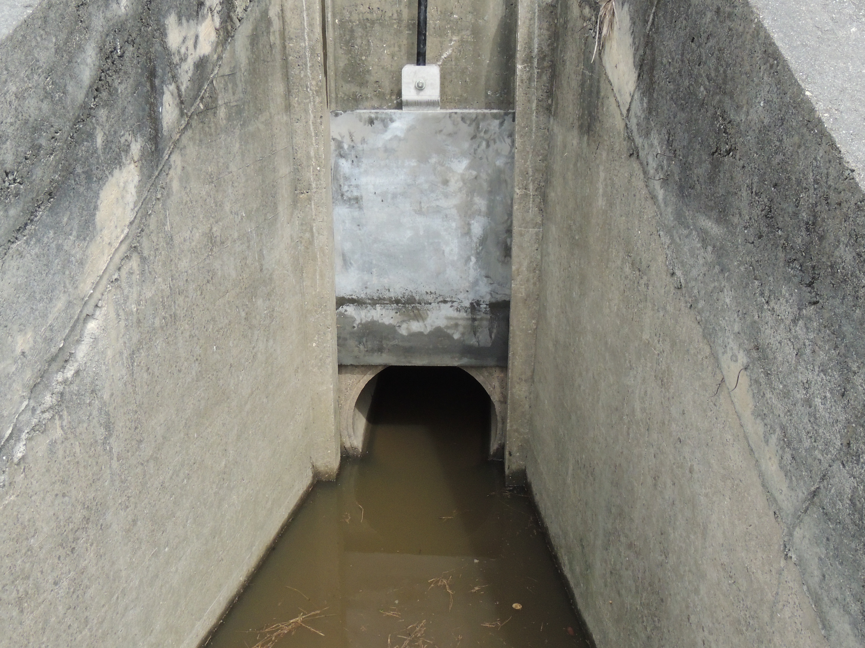
教師/單位 | 林裕淵 / 土木與水資源工程學系
電話/電郵 | 05-2717714 / yylin@mail.ncyu.edu.tw

編號 | 2
技術名稱 | 營建自動化諮詢服務
技術內容 | 時值國內營建業勞動力有顯著短缺的現象，且技術工素質不均難以掌握。為解決勞工短缺的問題、改善營建業體質及強化競爭能力，為配合種種具有改善現況缺失效益之系統化、自動化工法的開發，以有效輔導業界推動營建自動化、提升建築品質為目標。欲使營建工程發揮最佳施工效益，各階段工法選擇皆應以發揮整體施工效益之考量為原則。營建工程專案生命週期基本可概要分為「規劃」、「設計」、「施工」及「使用維護」四個主要階段，而營建生產自動化可由「各階段局部最佳化」以及「營建生命週期整合」兩個角度加以推動。營建工程自動化觀念之推行，應由各階段最佳化之角度加以思考其自動化之可行性及與其餘階段之相關連性。  營建自動化諮詢服務，針對個案個別需求提出施工規劃合理化、招標發包策略、傳統施工及自動化施工法生產力改善等建議，並進行效益評估，達到提高工地現場生產力、降低成本、縮短工期等效益。
技術圖示 | 如下圖
教師/單位 | 吳振賢 / 土木與水資源工程學系
電話/電郵 | 05-2717715 / shyen@mail.ncyu.edu.tw
技術圖示
營建自動化咨詢服務內容圖

編號 | 3
技術名稱 | 營建業價值工程研析
技術內容 | 價值工程（Value Engineering; VE）是一種系統化的技術性管理工具，利用一系統化的分析程序來發現並去除不必要的成本。其集合研析標的之相關專家來進行團隊作業，著重產品或計畫之「機能」與其所對應「價值」之關係，並以「壽年成本」來考量產品或計畫之成本，強調創意思考以解決問題。  美國奇異電子公司工程師Miles先生為降低採購成本於1947年提出價值分析的管理改進方案。1950年代首先被應用至美國海軍造艦計畫，此後逐漸被推廣應用至美國其他行業。1988年台北捷運局在品保中心成立價值工程課專責辦理價值工程相關業務，為台灣大型公共工程首次採用價值工程的單位。並於1992年間頒佈實施「台北市政府捷運工程局價值工程獎勵條款」鼓勵承包商主動提出價值工程變更建議案，如經業主採納可分享50％之淨節省金額。依政府採購法第三十五條規定機關於招標文件中允許投標廠商於截止投標期限前提出替代方案。價值工程針對所提出之替代方案能滿足機能與成本之比最大值，其有各種不同之研析理論與步驟，其中以資料、創意、判斷、發展及建議等五階段分析方法與步驟最被廣泛使用。
技術圖示 | 如下圖
教師/單位 | 吳振賢 / 土木與水資源工程學系
電話/電郵 | 05-2717715 / shyen@mail.ncyu.edu.tw

編號 | 4
技術名稱 | 營建工程風險管理
技術內容 | 由於營建工程之作業環境之特點，如多半於室外施工．深受天候、地質等天然條件、施工人機料之變動、以及政策等不確定因素影響，使得營建工程工程中充滿了更多的不確定因素和風險。有鑑於此，風險管理之觀念與分析技巧於專案管理上具有顯著之價值。如何藉由良好之風險管理技術，以達到營建工程之管理目標：品質如式、預算如度、進度如期、環境如常、安全無慮，乃成為營建業者經營管理的重點。透過風險管理技術可以減低工程風險所致之衝擊程度與發生之機率。  風險管理技術之運用已蔚為世界潮流，然而國內一般營造業界普遍缺乏風險管理的理念。風險管理之程序與手段營建工程風險管理旨在以科學系統析方法，發覺及分析工程之風險、風險發生之可能性、風險對策處理之成本與效益、進以尋求各種可行之執行策略。
教師/單位 | 吳振賢 / 土木與水資源工程學系
電話/電郵 | 05-2717715 / shyen@mail.ncyu.edu.tw

編號 | 5
技術名稱 | 營建材料檢驗與技術諮詢服務
技術內容 | 為配合國家經濟建設，成立水工與材料試驗場，以提升並落實工程品質與管理水準。本場設備有材料試驗室、土壤力學試驗室、水工試驗室、水質分析室、教育訓練專用教室、萬能材料試驗機、混凝土抗壓試驗機、鑽孔機、瀝青含量析離機、三軸壓縮試驗儀、無圍壓縮試驗儀、壓密試驗儀、直剪試驗儀、原子吸收光譜儀、光電比色計、氣相色層分析儀、大型水工試驗水槽等。提供：1.土木與建築工程材料試驗委託服務，2.各公民營單位及個人等之工程技術相關問題的諮詢服務，3.協助研究及發展有關之試驗工作，4.協助中華民國實驗室認證體系（TAF）認證，並接受各項之TAF認證與試驗工作，5.協助試驗人員之進修與訓練，6.舉辦相關工程技術之研習會，7辦理工程品質教育訓練課程。
技術圖示 | 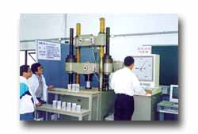
教師/單位 | 林裕淵、吳振賢 / 土木與水資源工程學系
電話/電郵 | 05-2717714 / yylin@mail.ncyu.edu.tw  05-2717715/shyen@maill.ncyu.edu.tw

